BORDER DISEASE

Historique – Etiologie – Epidémiologie – Symptômes - Mode de transmission – Diagnostic – Lésions - Diagnostic différentiel - Traitement et pronostic – Lutte - Bibliographie

Historique
Décrite dès 1959 dans les Iles britanniques, puis en Suisse, RFA, Grèce et Norvège. Le premier diagnostic français date de mars 1984 (The Vet Record, J. Brugere Picoux, 1987).

Etiologie
Affection congénitale des petits ruminants, virulente et contagieuse. L’agent causal est un pestivirus qui présente une parenté étroite avec le virus de la maladie des muqueuses chez les bovins et le virus de la peste porcine classique. Le virus de la Border disease appartient à la famille des Flaviviridae. Il s’agit d’un petit virus enveloppé, à ARN monocaténaire qui se multiplie dans le cytoplasme des cellules infectées. Sensible aux solvants, il conserve sa virulence 6 jours à +4°C. Il en existe deux formes : cyto et non cytopathogène.

Epidémiologie
- expression saisonnière : pendant la période d’agnelage.
- les symptômes s’expriment surtout chez les fœtus et les jeunes.
- l’introduction du virus dans un élevage entraîne une épizootie d’avortements, suivie l’année suivante de quelques avortements seulement, sur des primipares ou de nouvelles femelles. Dans les régions infectées, l’évolution se fait à bas bruit, avec des avortements sporadiques chez les primipares.
- prévalence de 5 à 50% selon les régions. La maladie est plus rare chez les caprins et s’y traduit surtout par des avortements.
- la primo-infection d’un élevage a des conséquences économiques importantes du fait du pic d’avortements.

Symptômes
- Ovins
  - chez l’adulte : symptômes le plus souvent frustes, passent inaperçus. Parfois hyperthermie avec leucopénie transitoire.
  - il existe cependant une forme aiguë se traduisant par une forte fièvre avec une leucopénie grave et durable, accompagnée d’anorexie, de jetage, de conjonctivite voire parfois de dyspnée et de diarrhée.
  - chez les jeunes : importantes anomalies de la toison (hirsutisme, poils légèrement ondulés et plus longs, pigmentation de la laine irrégulière),

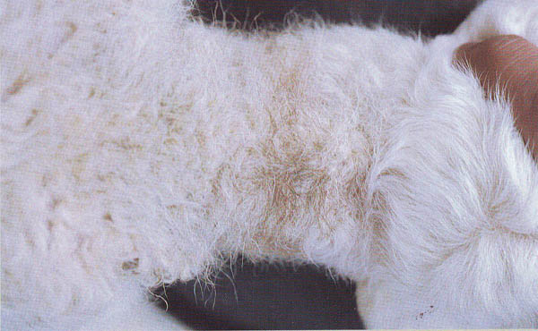
Ferrer, Garcia de Jalon, De las Heras
Photo prêtée par CEVA santé animale
Détail des fibres de laine, modifiées : hyperpigmentées, firsées ou trop grosses.

  - … signes nerveux de gravité et d’étendue variables (tremblements, contractions toniques ou cloniques des muscles, exacerbées par les mouvements), déformations du squelette (crâne étroit et bombé, prognathisme ou brachygnathisme), parfois amaurose.

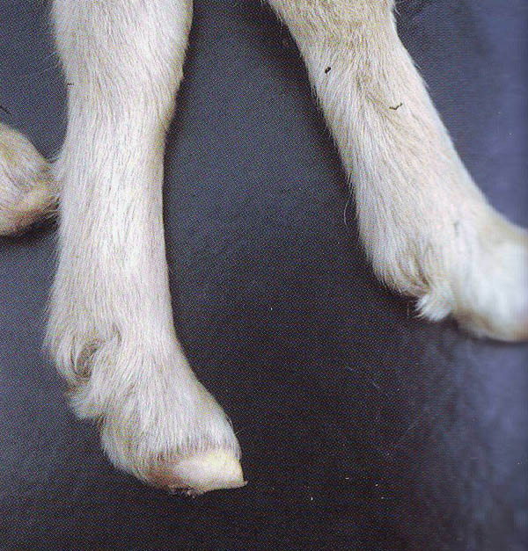
Ferrer, Garcia de Jalon, De las Heras
Photo prêtée par CEVA santé animale
Hyperallongement des carpes chez un agneau dont la mère a été infectée pendant la gestation

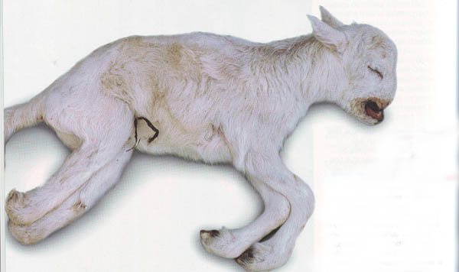
Ferrer, Garcia de Jalon, De las Heras
Photo prêtée par CEVA santé animale
Mort-né avec hyperflexion des carpes et tarses et malformations faciales

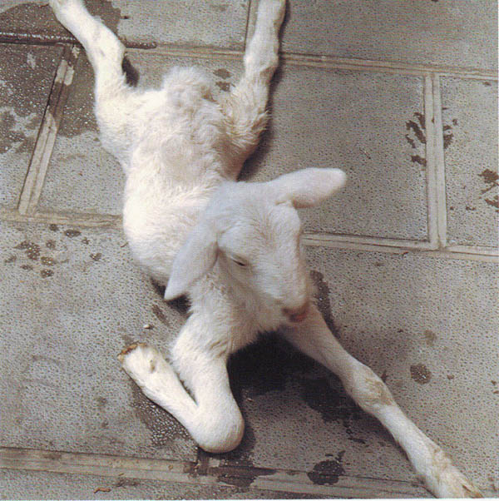
Ferrer, Garcia de Jalon, De las Heras
Photo prêtée par CEVA santé animale
Agneau prostré. Certains présentent une ataxie prononcée tout en restant alertes.

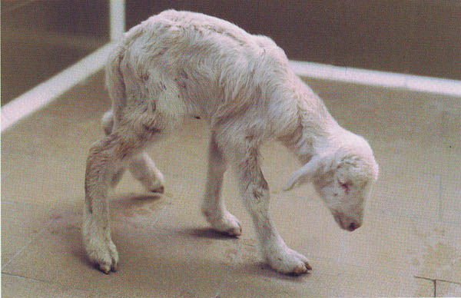
Ferrer, Garcia de Jalon, De las Heras
Photo prêtée par CEVA santé animale
Difficultés locomotrices chez un agneau atteint

  - si l’agneau survit, les signes nerveux disparaissent généralement vers l’âge de six mois.
  - le taux de mortalité peut atteindre 50%.
- Caprins
  - aucun signe n’est décelable chez l’adulte, hormis chez la femelle gestante.
  - les chevreaux atteints sont faibles et chétifs. Ils peuvent parfois présenter des tremblements et de l’ataxie. Aucune malformation du squelette ou de la toison n’a été décrite.
- Femelles gestantes
  - les conséquences d’une infection dépendent du stade de gestation :
    - avant 15 jours de gestation, le virus est détruit sans infecter le fœtus
    - de J15 à J90, on note 50% de mortalité embryonnaire, des avortements, des effets tératogènes, ou, après J65, la formation d’individus immunotolérants. On peut observer chez l’agneau nouveau-né une hypomyélinogenèse non inflammatoire.

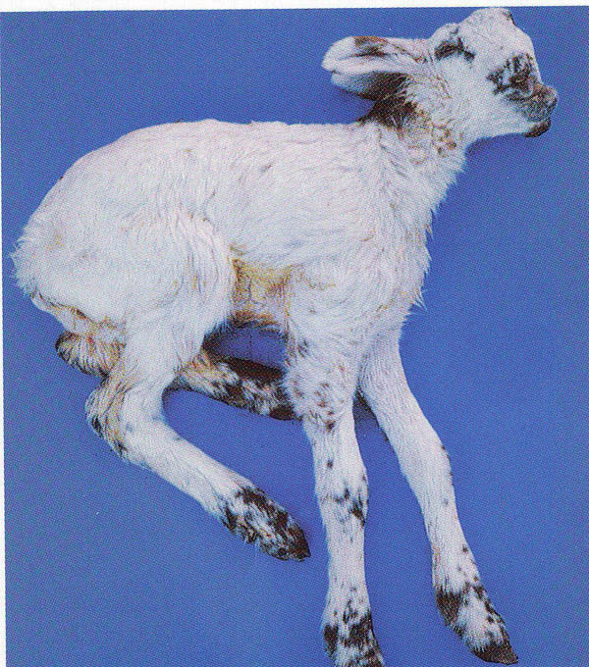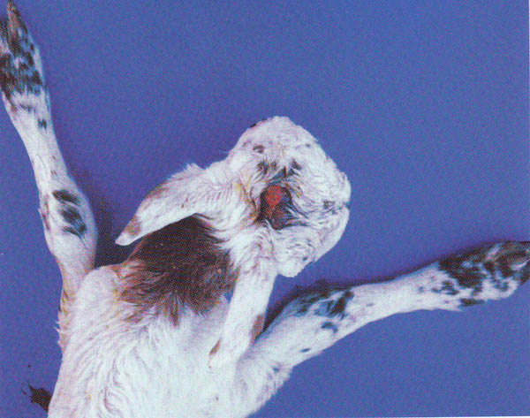
Ferrer, Garcia de Jalon, De las Heras
Photo prêtée par CEVA santé animale
A gauche, agneau à membres anormalement longs.
A droite, méningocoele et pigmentation anormale de la laine sur les membres et le cou.

    - après J80, le fœtus naît séropositif, non porteur du virus et asymptomatique.

Mode de transmission
- les IPI constituent un risque majeur.
- toutes les sécrétions sont virulentes : salive, selles, jetage, sperme…
- virus relativement résistant dans le milieu extérieur,
- transmission horizontale directe ou indirecte ou verticale, par voie transplacentaire.
- voies d’entrée du virus sont multiples : orale, nasale, génitale, conjonctivale.
Facteurs favorisants
- de basses températures pendant la gestation favorisent l’expression de la maladie
- les ovins de races à toison fine et bouclée sont les plus sensibles
- les régions d’élevage intensif présentent des taux de séropositivité plus élevés
- la maladie touche plus souvent des femelles gestantes primipares. Les brebis infectées pour la première fois à l’âge adulte ne donnent en général qu’une seule génération d’agneaux malades.

Diagnostic
- diagnostic clinique assez complexe sur le terrain : tableau souvent incomplet et les lésions tératogènes ne justifient pas en général l’appel à un vétérinaire.
- sur animal vivant : immunofluorescence sur leucocytes, test RT-PCR ou recours à la sérologie (les anticorps neutralisants apparaissent à 2 semaines chez les ovins, 3 chez les caprins, les anticorps fixant le complément apparaissent vers 15-30 jours, et les anticorps précipitants apparaissent après 30 à 40 jours).
- sur animal mort, on prélève la rate, les thyroïdes, le thymus, les reins, l’encéphale ou des nœuds lymphatiques sur lesquels on réalise une immunofluorescence directe ou indirecte.

Lésions
- les mères présentent des lésions des caroncules utérins, des hémorragies placentaires, de la nécrose et/ou de l’œdème.
- chez le jeune, on relève des lignes d’arrêt de la croissance osseuse, ainsi que des lésions dues aux maladies intercurrentes.
- microscopiquement, occlusion des capillaires utérins avec nécrose de la paroi et accumulation de débris dans l’espace foeto-maternel. La chèvre présente souvent une placentite sévère.
- l’atteinte du fœtus se caractérise par une hypomyélinisation non inflammatoire, souvent associée à une microencéphalie.

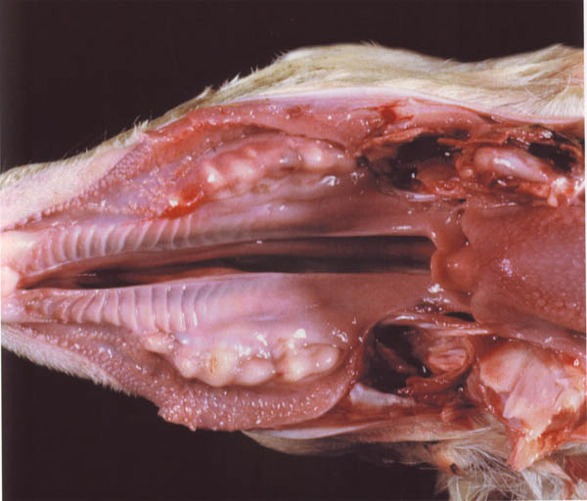
Ferrer, Garcia de Jalon, De las Heras
Photo prêtée par CEVA santé animale
Le palais fendu est une des malformations du crâne les plus fréquentes avec le prognathisme et le brachygnathisme.

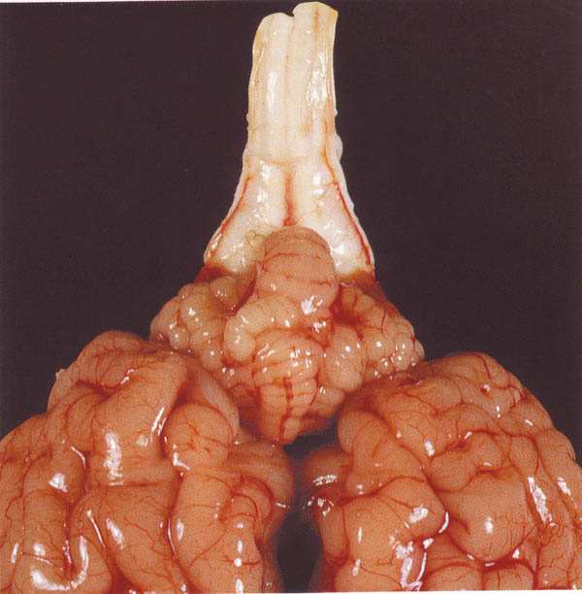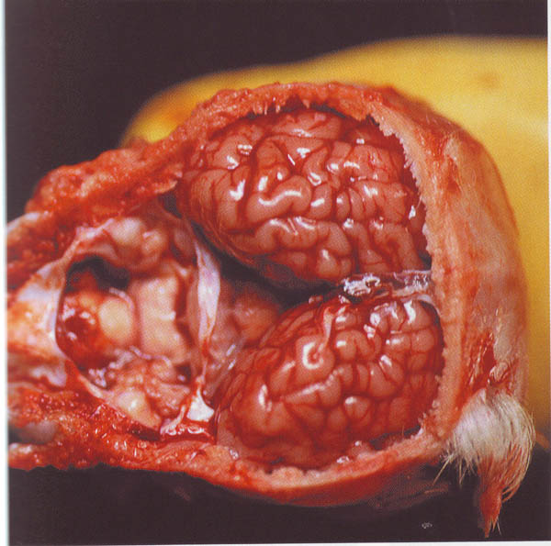
Ferrer, Garcia de Jalon, De las Heras
Photo prêtée par CEVA santé animale
L’hypoplasie ou même l’aplasie du cervelet sont fréquentes chez les agneaux et entraîne divers degrés d’ataxie.

- les IPI peuvent présenter des lésions respiratoires («intractable scow » ou « wasting »).
- à l’histologie, on observe des manchons périvasculaires, histiocytaires et lymphocytaires, une gliose astrocytaire et oligodendrocytaire à disposition linéaire chez les sujets de stade tardif.
- sur un prélèvement cutané, on remarque la forte prédominance des follicules primaires.
Diagnostic différentiel
- Chez le jeune : ataxie enzootique, maladie de l’agneau stupide, méningo-encéphalite bactérienne, hypothermie.
- Chez la femelle gestante : salmonellose à S.abortus, chlamydiose, brucellose, fièvre Q, toxoplasmose.

Traitement et pronostic
Aucun traitement n’est disponible
Le pronostic est bon sur les adultes. Dans un élevage, une primo-infection a des conséquences économiques importantes ;
Chez les jeunes, la mortalité peut s’élever à 50% du lot atteint.

Lutte
- vaccination des femelles un mois avant la lutte au moyen d’un vaccin inactivé à forte concentration en antigènes. Les seuls vaccins disponibles sur le marché actuellement sont des vaccins contre les pestiviroses bovines, vivants ou inactivés.

Bibliographie
- BRUGERE PICOUX J. La border disease en France. The Vet Record, 1987, 120(15), 374
- BRUGERE PICOUX, MAES, MOUSSA, RUSSO, PARODI. Identification de la border disease ovine en France. Bulletin de l’académie vétérinaire de France, 1984, 57(4), 555-565
- ELOI, TOMA. La border disease. Le Point Vétérinaire, 1983, 15, 55-60
- NETTLETON. Border disease. Sheep and goat practice, 1991, 101-111
- NETTLETON, GILRAY, RUSSO, DUSSI. Border disease of sheep and goats. Veterinary research, 1998, 29, 327-340
- SAWYER, SCHORE, OSBURN. Border disease of sheep- aspects of diagnostic and epidemiologic consideration. Archives of virology, 1991, 97-100
- Thèse Nantes 2000, N°12, BLAISE C. La border disease : étude générale et situation en France.
- Thèse Nantes 1992, N°111, MOLLOT P. Enquête épidémiologique sur la border disease caprine en Poitou Charentes.
- Thèse Lyon 1986, N°30, RONCO M. Contribution à l’étude de la border disease chez les petits ruminants en France.

